Dossier Editorial 2024
Contenido
1. Objeto del documento 1
2.Formatos y tarifas 1
2.1. Revista 1
2.2. Banner 3
2.3. Boletín 3
2.4. Quién es Quién 4
2.5. Banner Portal Empleabilidad 4
3. Criterios de adjudicación 4
4.- Operativa 5
4.1. Criterio de aplicación de descuentos por volumen 5
4.2. Campaña 2024 5
4.2.1 Calendario 5
4.2.2 Cotizador: 5

1. Objeto del documento
El objetivo de AUSAPE a través de sus medios es transmitir a nuestros asociados información necesaria y de calidad que afecte a todo el ecosistema SAP, así como facilitar que otras empresas que sirven a estos propósitos se den a conocer y promocionen.
En este dossier se exponen las diferentes posibilidades de participación en los medios de comunicación de AUSAPE, siendo estos: revista, web de AUSAPE, boletín mensual de noticias y revista “Quién es quién”. Se establecen los formatos existentes para cada uno de ellos, los costes asociados, así como otros aspectos operativos. Tanto los formatos como los precios han sido revisados y actualizados teniendo en cuenta los principios de objetividad, homogeneidad e impacto.

2.Formatos y tarifas

2.1. Revista
Se realizan 6 revistas al año en papel, compuestas por artículos de AUSAPE y de las empresas colaboradoras. Las opciones de participar en dichas publicaciones son mediante artículo o entrevista y publicidad. La revista AUSAPE se publica en papel (alrededor de 1.500 ejemplares) y se distribuye a todas las empresas que pertenecen a la asociación. Adicionalmente, se publica en la web actual de AUSAPE.
Las posibilidades de contratación para cada revista son las siguientes:
 |  | Publicidad
 |  | 2 páginas | 1 página | 1/2 página | sin
Artículo | 2 página | 2790 € (A) | 2100 € (B) |  | 1680 € (C)
 | 1 página |  | 1890 € (D) |  | 1470 € (E)
 | 1/2 página |  |  | 1470 € (F)
 | sin |  | 1790 € (G)

Entrevista directivo
420 €
En caso de que el artículo sea una “entrevista a directivo”, se añadirá 420 € al precio del bundle elegido (que obligatoriamente debe contener como mínimo 1 página de artículo).

En relación con los formatos, los detalles son los siguientes:
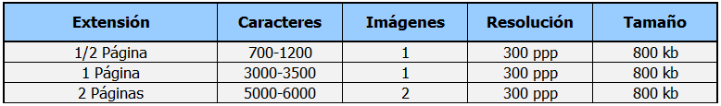
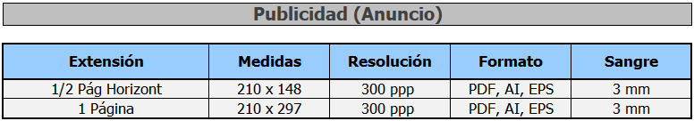

2.2. Banner
Este formato consiste en un carrusel visible en diferentes secciones de la web de AUSAPE, compuesto por los logos de los patrocinadores que llevan a sus páginas web o información de cada uno de ellos.
Hay dos modalidades de contratación en función de la visibilidad:
- Premium: son los primeros ocho banners que aparecen en el carrusel.
- Normal: banner que aparecen detrás de los “premium”.
La contratación se podrá realizar por semestres completos (Enero-Junio y/o Julio-Diciembre) o por todo el año.
Los precios asociados son:
 | 6 Meses | 12 Meses
Premium | 4.590 € | 7.130 €
Normal | 3.680 € | 5.720 €

El orden de aparición dentro de cada categoría (Normal y Premium) se realizará según lo indicado en el apartado 3 “Criterios de adjudicación”.

2.3. Boletín
Se trata de una newsletter digital con artículos de AUSAPE y colaboradores que se realiza mensualmente y es enviada directamente por e-mail a toda la base de datos de asociados de AUSAPE (más de 5.500 contactos), así como publicada en la web.
Para este formato publicitario se mantiene una única opción:
- Boletín: Opción de aparecer en el lugar superior del boletín con una imagen personalizada.
Igualmente se puede contratar diferentes opciones en cuanto al número de boletines.
 | 1 Mes | 3 Meses | 6 Meses | 12 Meses
Boletín | 810 € | 2.200 € | 4.160 € | 7.510 €

El orden de aparición de las diferentes noticias en el boletín se realizará según lo indicado en el apartado 3: “Criterios de adjudicación”.
Los detalles técnicos de estos elementos son los siguientes:
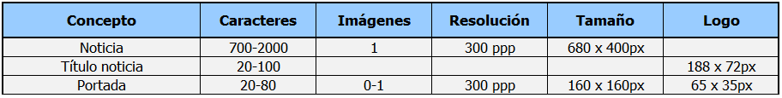

2.4. Quién es Quién
Una vez al año, se realiza la revista denominada “Quién es Quién”, que incluye una ficha resumen de cada uno de los colaboradores especiales que participan en la asociación. Es por ello por lo que se trata de una de las revistas más importantes.
La participación en la revista es gratuita para todos, pero permite la inserción de una página de publicidad por un precio establecido.
Inserción pág. Publicidad | 530 €

2.5. Banner Portal Empleabilidad

Al igual que el Banner de la web de AUSAPE, el Banner en Portal de Empleabilidad consistirá en la inserción de los logos de los patrocinadores que llevan a las páginas web o información de cada uno de ellos.

LOGO | 1.848 €

La contratación se realizará por un año entero (enero a diciembre).
El orden de aparición de las diferentes noticias en el boletín se realizará según lo indicado en el apartado 3: “Criterios de adjudicación”.

3. Criterios de adjudicación
Es de aplicación para los siguientes apartados:
- Banners: 8 primeros banners (y orden interno dentro de cada categoría “premium” y “normal”).
- Boletín: Orden de aparición.
- Banner Portal de Empleabilidad: Orden de aparición.
Estos criterios aplicarán en caso de que varias ofertas opten por un formato limitado en número, o que precise de un orden de aparición (orden en el que aparecen los banners de una categoría, por ejemplo). En estos casos tendrá preferencia:
  - La oferta de mayor cuantía económica.
  - La propuesta con fecha de recepción en AUSAPE más temprana (dentro del periodo de recepción de propuestas descrito en el apartado 4.2.1: “Calendario”).
  - Fechas de antigüedad en AUSASPE.
Así, en el caso de que dos empresas opten por un mismo elemento, se aplicará en criterio primero. En caso de empate, se aplicará el criterio segundo. En caso de empate la decisión se tomaría de acuerdo con el tercer criterio.

4.- Operativa

4.1. Criterio de aplicación de descuentos por volumen
Sobre el precio de tarifa de la oferta global se aplicarán los siguientes descuentos de acuerdo con la siguiente tabla:
INTERVALO |  | Descuento
0 € | 6.000 € | 0%
6.001 € | 15.000 € | 30%
15.001 € | 21.000 € | 40%
21.001 € | -000 € | 60%

La forma de aplicar estos descuentos estará en función de la cuantía total de la oferta:
- Se aplicarán un 30% sobre los primeros 6.001 € contratados
- Se aplicarán un 40% sobre los 15.001 € siguientes contratados
- Se aplicará un 60% sobre los 21.001€ siguientes y así sucesivamente.

4.2. Descuento por pronto pago
Se podrá realizar un único pago, con una única factura, en el mes de marzo con bonificación de 10% de descuento. O dos facturas (50% marzo / 50% julio) sin bonificación.

4.3. Campaña 2024

4.3.1 Calendario
Se realizará el envío del documento explicativo con los cambios y el anuncio de la apertura de solicitudes de publicidad el 30 de noviembre. Se estipula como plazo para las propuestas y negociaciones, desde el envío del correo, hasta el día 15 de diciembre.
Tras esta fecha, se seguirán admitiendo propuestas de publicidad, pero dejará de aplicarse los criterios de adjudicación, por lo cual, puede que restrinja la capacidad de elección de las diferentes modalidades que se ofrecen dentro de cada medio. (Ver criterios de adjudicación del apartado 3 del documento).

4.3.2 Cotizador:
Para llevar a cabo la solicitud formal de contratación de publicidad, AUSAPE proporcionará a los colaboradores un documento que permite seleccionar el tipo de publicidad y todas las opciones que se ofrecen. En el documento encontrarán la siguiente información y posibilidades:
  - Las celdas en verde son editables y abren un desplegable para elegir diferentes opciones.
  - El cotizador realizará el cálculo correspondiente a las opciones elegidas y aplicará el descuento pertinente de manera automática.
  - Para hacer más visible que no haya incompatibilidades en las opciones elegidas, se han establecido unos indicadores circulares que se volverán verdes, si todo está correcto, o rojos, si existe algún error.
Los colaboradores deberán enviar el cotizador con las opciones completadas, prestando especial atención a que estén todas correctas (círculo verde). Una vez corroborado por AUSAPE que está correcto, se deberá enviar firmado y sellado. Si necesitan cualquier tipo de asistencia, siempre pueden contactar con la oficina de AUSAPE.

Actualmente bajo revisión, por lo que el planteamiento en la web puede cambiar una vez implementado el plan de sistemas.
Actualmente bajo revisión, por lo que el planteamiento en la web puede cambiar una vez implementado el plan de sistemas.

